Date: 22.08.2025
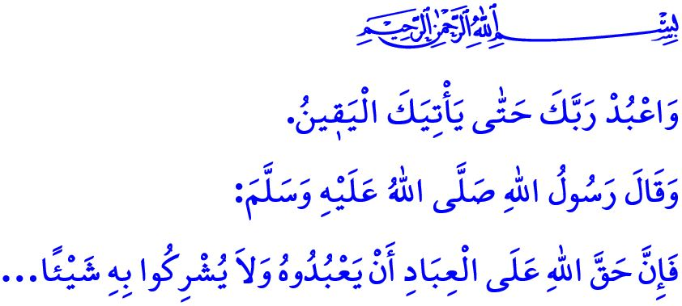 L’ADORATION APPORTE LA SÉRÉNITÉ À L’ÂME ET LA PAIX À LA SOCIÉTÉ
Chers musulmans !
Dans le verset que j’ai récité au début de mon sermon, notre Seigneur Tout-Puissant dit : « Et adore ton Seigneur jusqu’à ce que la certitude (la mort) vienne à toi. »
Et dans le hadith que j’ai lu, le Prophète (s.a.s.) a dit : « Le droit d’Allah sur les serviteurs est qu’ils L’adorent et qu’ils ne Lui associent rien. Et si les serviteurs accomplissent cela, le droit qu’ils auront auprès d’Allah est qu’Il ne les châtie pas et qu’Il les fasse entrer dans Son Paradis. »
Chers croyants !
L’adoration est un commandement de l’Islam, l’emblème du musulman, et la manifestation de la foi dans la vie. Elle est l’expression de notre soumission, de notre gratitude et de notre amour envers notre Seigneur Tout-Puissant. L’adoration est le lien le plus solide entre le serviteur et Allah. Elle est la plus belle voie qui mène à l’agrément, à la miséricorde et à l’amour de Dieu. C’est une discipline divine qui construit la personnalité de la personne, affine son âme et embellit sa moralité. Elle apporte la lumière dans les cœurs et la sérénité aux esprits. Comme nous l’apprend le verset : وَمَا خَلَقْتُ الْجِنَّ وَالْاِنْسَ اِلَّا لِيَعْبُدُونِ « Je n’ai créé les djinns et les hommes que pour qu’ils M’adorent » l’adoration est la raison même de notre création, et l’expression de notre servitude envers Allah.
Chers musulmans !
Les adorations ne sont pas des fardeaux imposés par Allah à Ses serviteurs, mais une grâce. Car les adorations nous apprennent à cultiver la patience, à utiliser correctement notre temps. Elle nous protège de l’avarice de notre âme, ainsi qu’elle nous inculque l’esprit de solidarité et de partage. Elle contribue à affermir notre sens de la communauté et à renforcer notre fraternité. En résumé, les adorations nous transforment en des personnes profitables à notre famille, à notre entourage et à la société.
Notre religion nous recommande de vivre chaque instant de notre existence avec la conscience de l’adoration. Ainsi, dans le Saint Coran, Allah attire notre attention en disant قُلْ اِنَّ صَلَات۪ي وَنُسُك۪ي وَمَحْيَايَ وَمَمَات۪ي لِلّٰهِ رَبِّ الْعَالَم۪ينَۙ « Dis : Ma Prière, mes rites et mes adorations, mes comportements en ma vie et [à] ma mort appartiennent à Allah, Seigneur des Mondes. » Travailler pour subvenir, de manière licite, à nos besoins et à ceux de notre famille, sans jamais négliger les adorations qu’Allah a rendues obligatoires, est aussi un acte d’adoration. De même, exercer son activité professionnel avec droiture, sans tromper les gens, sans se livrer à l’usure, aux mensonges, aux spéculations accaparantes, et sans porter atteinte aux droits d’autrui ni aux biens publics, c’est encore un acte d’adoration.
Honorables croyants !
Il est impensable qu’un musulman néglige les fondements de la foi et les adorations de l’Islam pour espérer trouver secours dans les croyances, les pratiques et les coutumes ou les traditions d’une autre religion. Le vrai bonheur et la sérénité ne peuvent être atteints qu’en adorant Allah avec sincérité et dévouement. Notre Seigneur Tout-Puissant dit dans le Coran, اَلَا بِذِكْرِ اللّٰهِ تَطْمَئِنُّ الْقُلُوبُۜ « …Certes, c’est par l’évocation d’Allah que les cœurs se tranquillisent. » Si nous ne parvenons pas à ancrer dans le cœur de nos jeunes et de nos enfants l’amour d’Allah, la passion de l’adoration, et si nous ne remplissons pas leurs coeurs de science et de sagesse, hélas, ils chercheront alors le réconfort et la paix dans des fausses croyances et des cultures incompatibles à l’Islam.
Honorables musulmans !
Alhamdulillah, Louange à Allah nos mosquées se remplissent chaque vendredi ! De la même manière alors accordons la même importance à nos prières quotidiennes qui nous éloignent du mal et nous conduisent vers le bien. Tenons-nous côte à côte, dans nos mosquées qui sont le symbole de la paix sociale, de l’harmonie et de la fraternité. Allons-y dans nos mosquées en famille, et habituons nos enfants à fréquenter les mosquées par de belles paroles et en utilisant une pédagogie douce. N’oublions pas que nous ne sommes pas venus dans ce monde uniquement pour accumuler des biens matériels ou rechercher des positions. Nous ne sommes pas non plus venus pour passer notre vie dans le divertissement. Sans les adorations, notre foi n’atteindra pas sa perfection. Sans eux, nos gains ne seront pas bénis, nos foyers ne connaîtront pas la sérénité. Ce qui donne un véritable sens à notre vie, ce sont les adorations embellis par une bonne moralité. Et c’est cela qui nous rend précieux aux yeux d’Allah. L’avertissement de notre Seigneur a ce sujet est limpide, Il dit: قُلْ مَا يَعْبَؤُ۬ا بِكُمْ رَبّ۪ي لَوْلَا دُعَآؤُ۬كُمْۚ « Dis: « Mon Seigneur ne se souciera pas de vous sans votre prière… »
Chers croyants !

Les derniers jours du mois d’août sont des jours importants, où nos glorieux ancêtres, animés par la volonté de prévaloir la parole d’Allah, ont remporté de nombreuses victoires et réalisé des conquêtes pour la patrie et les valeurs sacrées. Nos chers ancêtres sur le chemin de notre noble religion l’Islam ont fait de l’Anatolie notre patrie grâce à la victoire de Manzikert (Malazgirt). Et par la Grande Offensive, ils ont proclamé au monde entier que l’Anatolie resterait à jamais une terre musulmane. À cette occasion, je demande à Allah Tout-Puissant de bénir de Sa miséricorde nos glorieux martyrs qui ont sacrifié leur vie pour les valeurs sacrées, ainsi que nos héros vétérans qui ont rejoint l’au-delà.

Al-Hijr, 15/99.
Müslim, Îmân, 48; Buhârî, Cihâd, 46.
Ad-Dâriyât, 51/56.
Al-En’âm, 6/162
Ar-Ra’d, 13/28.
Furkân, 25/77. Présidence des Affaires Religieuses

